Тема: Сестринский уход при острых заболеваниях органов брюшной полости.
Студент должен знать:
причины, клинические проявления, возможные осложнения, методы диагностики проблем пациента при острых заболеваниях органов брюшной полости, организацию и оказание сестринской помощи
Мотивация темы.
Считается, что основная масса населения хорошо знакома с заболеваниями, которые вызывают «острый живот», и тем не менее поступают пациенты уже с запущенными формами.
На сегодняшней лекции будут освещены основные воспалительные заболевания органов брюшной полости, осложнения язвенной болезни, их причины и тактика среднего медработника. Несмотря на эффективность консервативного лечения, в настоящее время отмечается увеличение таких осложнений, как кровотечение и перфорация язвы, в т.ч. в молодом возрасте. Следующая часть лекции будет посвящена грыжам, особенно обратим внимание на профилактику данного заболевания и осложнение, которое может привести к смерти или инвалидности пациента. Затем поговорим о кишечной непроходимости как причине «острого живота».

План лекции.
- Понятие «острый живот». Основные группы заболеваний при синдроме «острый живот».
- Причины, клинические проявления, возможные осложнения, методы диагностики проблем пациента, организация и оказание сестринской помощи с острыми состояниями органов брюшной полости.

«Острый живот» - собирательное понятие, отражает ситуацию, связанную с острыми хирургическими заболеваниями или травмой органов брюшной полости.
Иными словами – с внезапно развившейся катастрофой внутри брюшной полости. Этот термин приемлем на догоспитальном этапе как диагноз, требует немедленной госпитализации пациента, быстрого уточнения диагноза, оперативного вмешательства.
Иногда «острый живот» могут симулировать повреждения и заболевания внебрюшных органов (перелом позвоночника, ребер, костей таза, инфаркт миокарда, плевропневмония, острый пиелонефрит), это называется «псевдоабдаминальный синдром».

ПРИЧИНЫ «ОСТРОГО ЖИВОТА»
- Воспалительные заболевания органов брюшной полости:
  - острый аппендицит;
  - острый холецистит;
  - острый панкреатит;
  - флегмона желудка, кишечника;
  - острые воспалительные процессы в матке, придатках.
- Деструкция полых органов:
  - осложнения язвенной болезни желудка, двенадцатиперстной кишки;
  - перфорация кишечника при распаде злокачественной опухоли;
  - нарушение кровообращения стенки кишечника:
а) тромбоз мезентериальных сосудов;
б) ущемленная грыжа;
в) странгуляционная острая кишечная непроходимость;
г) перекрут кисты яичника.
- Обструкция полых органов:
  - обтурационная острая кишечная непроходимость;
  - механическая желтуха при желчекаменной болезни, опухоли поджелудочной железы.
- Повреждение полых и паренхиматозных органов.
- Функциональные заболевания:
  - паралитическая и спастическая острая кишечная непроходимость;
  - острое расширение желудка.

Клиника «острого живота» очень разнообразная:
1.рвота – приносящая, неприносящая облегчение;
2.боль – различного характера, в различных отделах брюшной поло
сти;
3.изменяется характер стула или отсутствие его, задержка газов;
4.может быть – вынужденное положение пациента (ноги приведены к животу), беспокойное поведение пациента (мечутся при колике), вздутие живота (симметричное, асимметричное), живот «лягушки» при наличии крови в брюшной полости, исчезновение печеночной тупости при перкуссии при наличии воздуха в брюшной полости, ригидность мышц (напряжение мышц живота как «доска»), болезненность при пальпации, положительный симптом Щеткина-Блюмберга, язык обложен белым, серым налетом, влажный или сухой, кровянистые выделения из прямой кишки.

Первая помощь при «остром животе».
Транспортировать в горизонтальном или удобном для пациента положении, под колени подложить валик, холод на живот, если есть рана наложить асептическую салфетку, выпавшие органы не вправлять, сверху наложить влажную стерильную салфетку, смоченную антисептиком (0,9% раствором натрия хлорида), обложить ватно-марлевым валиком, фиксировать широким бинтом или простыней, заколоть булавкой. Обезболивающие вещества не вводить, исключение – проникающие ранения живота. Не надо делать клизмы, промывание желудка, кормить, необходимо тепло укрыть, создать максимально покой.
При доставке пациента м/с вызывает дежурного врача. При необходимости поправляет повязку, укладывает на функциональную кровать, оказывает помощь при рвоте, готовит обезболивающие препараты, спазмолитики, плазмозамещающие растворы. Организует забор крови, мочи, отправляет в лабораторию. Доставляет пациента в различные диагностические кабинеты:
- рентгенологический (обзорная рентгенография или с кон-
трастным веществом);
- эндоскопический;
- ультразвукового исследования.

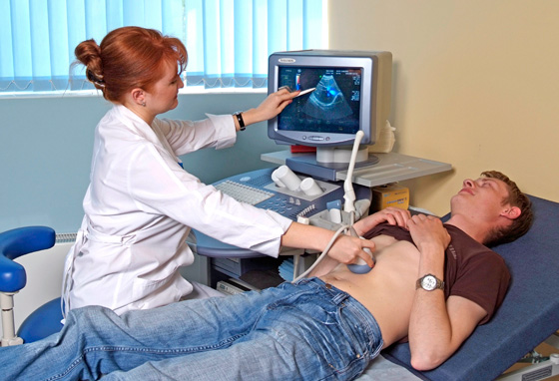УЗИ органов брюшной полости

Транспортирует в хирургическое отделение или операционную для проведения операции или лапароскопии. Подготовка к лапароскопии – это подготовка к экстренной операции (психологическая, частичная санитарная обработка пациента,
бритье операционного поля, желудок и мочевой пузырь должны быть пусты, премедикация).

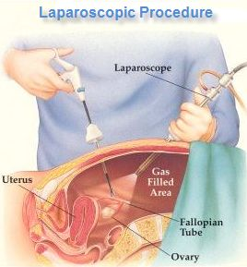Лапароскопия

Аппендицит – воспаление червеобразного отростка слепой кишки.
Классификация:
- острый:
а) катаральный
б) деструктивный – флегмонозный, гангренозный, перфоративный, эмпиема
2)хронический
3) аппендикулярный инфильтрат

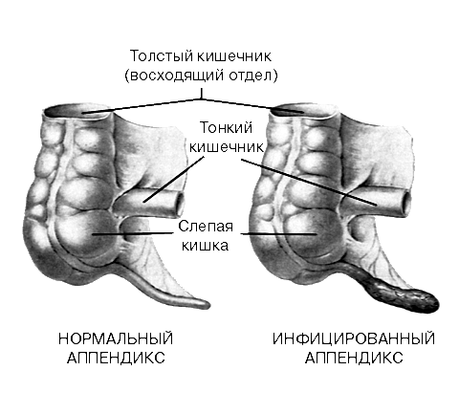

Настоящие проблемы пациента при остром аппендиците: начало заболевания острое, приступ болей в животе появляется в любое время суток. Часто боль возникает в эпигастрии, затем перемещается в пупочную область, а затем в правую подвздошную область (симптом Кохера-Волковича), обычно иррадиации не имеет, интенсивность боли от умеренной до сильной. Наблюдается тошнота, однократная или двукратная рвота, запор, реже однократный или двукратный жидкий стул (диарея), температура тела субфебрильная, пульс учащен, язык обложен белым налётом, становится сухим. Пациент бледен, при пальпации живота определяется болезненность в правой подвздошной области и положительный симптом Щёткина-Блюмберга, симптом Ситковского (усиление боли в правой подвздошной области при положении пациента на левом боку).
Приоритетная проблема пациента – боль в животе.
При остром аппендиците определяются нарушенные потребности: есть, пить, выделять, двигаться, поддерживать состояние, поддерживать температуру тела, спать, отдыхать, работать (учиться), быть чистым, избегать опасности.
Независимые сестринские вмешательства при оказании первой помощи:
- наложение холода на живот
- срочная госпитализация, обращение не позднее чем через 6-12 часов до развития осложнений:
а) перитонита
б) сепсиса
в) кишечных свищей
г) аппендикулярного инфильтрата
Лечение
Оперативное - аппендэктомия (лапаротомическая, лапароскопическая) под местной анестезией или внутривенным наркозом.

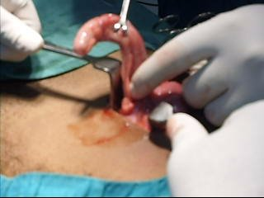
Аппендикулярный отросток

Подготовка к операции:
Зависимые сестринские вмешательства
- осмотр гинеколога (для исключения острой патологии)
- забор крови на общий анализ (где будут изменения – лейкоцитоз, ускорение СОЭ)
- провести забор мочи для клинического исследования (в общем анализе мочи изменений нет)
- постановка премедикации
Независимые сестринские вмешательства
- психологическая подготовка пациента к операции
- частичная санитарная обработка пациента
- бритьё операционного поля
- опорожнение мочевого пузыря
Уход после операции
Независимые сестринские вмешательства
Уложить на спину, если после наркоза на 2 часа без подушки, под колени-валик, на швы- пузырь со льдом. Первые сутки голод, затем диета расширяется – нулевой стол, 1а. 1б, 1, 15 стол.
Поворачивать пациента через 2 часа, через сутки режим расширяется.
При гладком течении снятие швов запланируем через 6 суток через один или через 7 суток полностью
Особенность течения острого аппендицита:
- у детей – общие явления часто преобладают над местными, ребёнок лежит на правом боку или на спине, положив руку на правую подвздошную область, ноги приведены к животу, боль носит схваткообразный характер, рвота чаще, чем у взрослых, температура тела высокая, в крови выраженный лейкоцитоз, операция проводится под наркозом
- у пожилых симптомы протекают не выражено
Холецистит – воспаление желчного пузыря.

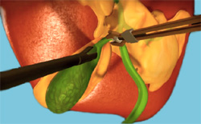
Желчный пузырь
Классификация
      - Острый – катаральный, флегмонозный, деструктивный
      - Хронический
            - Калькулёзный

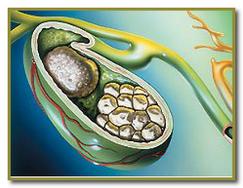Камни в желчном пузыре

            - Некалькулёзный
Причины:
- нарушение оттока желчи (обтурация шейки желчного пузыря)
- инфицирование

Желчекаменная болезнь – наличие камней в желчном пузыре, чаще проявляется в виде приступа печёночной колики, который возникает при продвижении камней и их ущемлении в шейке желчного пузыря или пузырном протоке. Камни образуются пигментные (тёмного цвета), холестериновые (белого цвета) и смешанные.
Настоящие проблемы пациента при печёночной колике
Боль возникает чаще после погрешности в диете (приём жирной, острой пищи), после физической нагрузки, тряской езде. Боль постоянная, колющая, локализуется в правом подреберье, иррадиирует в правую лопатку, надплечье. Длительность колики различна (минуты, часы). Пациент беспокоен, мечется, часто меняя положение, жалуется на тошноту, многократную рвоту с примесью желчи, не приносящую облегчение. Температура тела нормальная, тахикардия до 100 ударов в минуту, язык влажный, живот при пальпации болезнен в правом подреберье, симптомов раздражения брюшины нет. При закупорке общего желчного протока развивается клиника механической желтухи – появляется желтушность (иктеричность) склер, кожи, обесцвечивается кал, моча приобретает цвет пива. Может быть обострение холецистита, когда повышается температура тела, нарастает интоксикация, появляются положительные симптомы: Щёткина - Блюмберга, Ортнера (болезненно поколачивание по правой рёберной дуге), Френикус (болезненность между ножками грудино-ключично-сосцевидной мышцы), Мерфи (при глубоком вдохе пальпация первым пальцем кисти усиливает боль в проекции желчного пузыря).
Приоритетная проблема пациента – боль в животе.
При заболевании гепатобиллиарной системы у пациента определяются нарушенные потребности: есть, пить, выделять, двигаться, поддерживать состояние, поддерживать температуру тела, спать, отдыхать, работать (учиться), быть чистым, избегать опасности.
Первая помощь
      - При печёночной колике
Независимые сестринские вмешательства
- тёплая грелка на правое подреберье
Зависимые сестринские вмешательства – постановка:
- спазмолитиков
2) обезболивающих
2. При остром холецистите
Независимые сестринские вмешательства
- холод на правое подреберье
- голод
- срочная госпитализация
Дополнительные методы диагностики: проводятся по назначению врача
- УЗИ желчного пузыря (в норме содержание желчи 50-70 мл.)

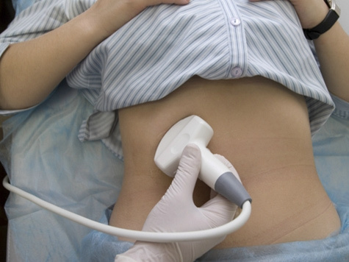 УЗИ желчного пузыря
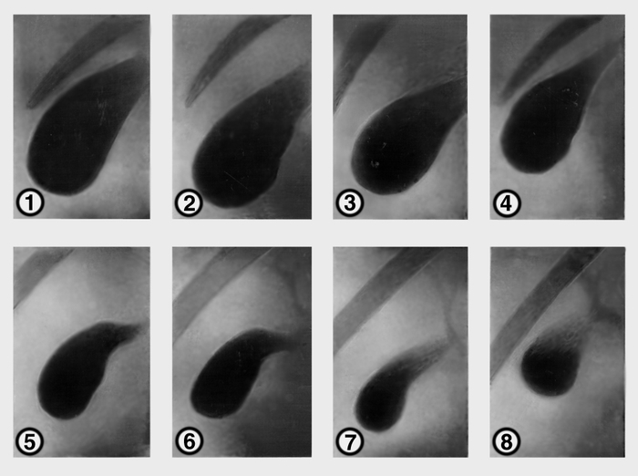Желчный пузырь

- в общем анализе крови – лейкоцитоз, ускорение СОЭ, при биохимическом исследовании определяется повышение уровня билирубина, в общем анализе мочи появляются желчные пигменты.
Лечение
Зависимые сестринские вмешательства
            - Консервативное – голод, постельный режим, спазмолитики, антибиотики, обезболивание, атропин, в/в вливание растворов, витаминотерапия.
            - Оперативное – при деструктивных формах острого холецистита, в плановом порядке – холецистэктомия (лапароскопическая, лапаротомическая).
Операция проводиться под эндотрахеальным наркозом с возможным введением дренажей – в ложе желчного пузыря, в общий желчный проток.
Уход после операции
Независимые сестринские вмешательства
Медсестра удлиняет дренажи, опускает в разные ёмкости, измеряет количество выделенной жидкости, удаляют дренажи через несколько дней.
Зависимые сестринские вмешательства
До восстановления перистальтики применяют парентеральное питание, затем назначают столы: нулевой, 1а, 1б, 5. Проводят кислородотерапию, инфузионную терапию, антибактериальную терапию, обезболивание, витамин К. Снятие швов запланируют через десять дней.

Панкреатит – воспаление поджелудочной железы.

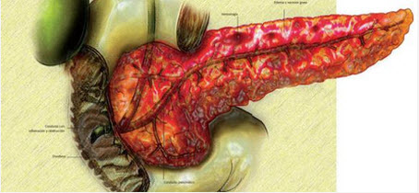
Поджелудочная железа
Виды
- Острый
- Хронический
Причины
- инфекция желчных путей
- общая интоксикация (алкогольная, лекарственная)
- повреждения (в том числе послеоперационные)
В большинстве случаев асептическое воспаление вызывает некробиоз панкреоцитов под воздействием аутоферментов (аутолиз – самопереваривание ткани железы).
По клиническому течению различают формы
- лёгкая – только отёк железы
- средне-тяжёлая – отёк с очаговой деструкцией железы
- тяжёлая – обширные кровоизлияния в железе, секвестрация, образование гнойников, вплоть до полного превращения железы в бесформенную массу
Настоящие проблемы пациента при остром панкреатите
Внезапная острая боль в эпигастрии, левом подреберье с иррадиацией в спину, поясничную область (опоясывающая), повышение температуры тела, тахикардия, рвота, чаще неукротимая, не приносящая облегчение. Изо рта может быть запах ацетона, вздутие живота, напряжение брюшной стенки, положительный симптом Щёткина-Блюмберга, Воскресенского (исчезновение пульсации брюшной аорты в эпигастральной области), Мейо-Робсона (болезненность в левом позвоночно-рёберном углу).
Приоритетная проблема пациента – боль в животе.
При остром панкреатите у пациента определяются нарушенные потребности: есть, пить, выделять, двигаться, поддерживать состояние, поддерживать температуру тела, спать, отдыхать, работать (учиться), быть чистым, избегать опасности.
Первая помощь
Независимые сестринские вмешательства
- холод на живот
2) голод
3)срочная госпитализация
Дополнительные методы диагностики по назначению врача
1)УЗИ поджелудочной железы
- общий анализ крови (в анализе крови - лейкоцитоз, ускорение СОЭ)
- биохимический анализ крови (определение уровня глюкозы крови)
- общий анализ мочи (в моче появляется диастаза)
Лечение
Зависимые сестринские вмешательства
- консервативное – голод, постельный режим, спазмолитики, антибиотики, обезболивание, атропин, в/в вливание растворов, витаминотерапия, ингибиторы протеаз (для подавления переваривающего действия трипсина) – контрикал, аспирация желудочного содержимого.
- хирургическое лечение – только при некротических формах – рассечение капсулы железы и дренирование сальниковой сумки, резекция железы.
Часто острый процесс переходит в хронический.

Осложнения язвенной болезни желудка, двенадцатиперстной кишки:
1) кровотечение;
2) перфорация;
3) пенетрация;
4) пилоростеноз;
5) малигнизация.

Кровотечение.
Причины:
1) нарушение диеты;
2) тяжелый физический труд.

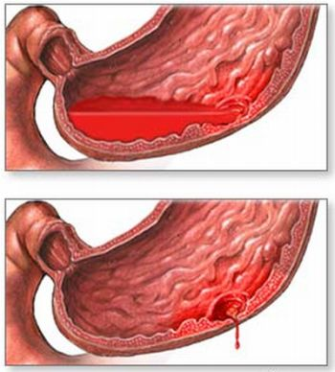Кровь в желудке

Настоящие проблемы пациента при язвенном кровотечении.
За два-три дня появляется боль в эпигастральной области, которая с момента начала кровотечения уменьшается или исчезает.
Различают:
1) скрытый период - когда появляются общие признаки анемизации: резкая или нарастающая слабость, головокружение, бледность, тахикардия, понижение АД, учащение дыхания, липкий холодный пот, потеря сознания;
2) явный период - когда возникает рвота цвета кофейной гущи или алого цвета (гематомезис) и мелена (жидкий дегтеобразный стул).
Приоритетные проблемы пациента — проявления внутреннего кровотечения.
При язвенном кровотечении у пациента определяются нарушенные потребности: есть, пить, выделять, двигаться, поддерживать состояние, поддерживать температуру тела, спать, отдыхать, работать(учиться), быть чистым, избегать опасности.
Первая помощь.
Независимые сестринские вмешательства.
Уложить в горизонтальное положение, холод на область эпигастрия, вызвать машину скорой помощи, доставить в стационар на носилках.
Зависимые сестринские вмешательства.
Вводить гемостатические препараты (раствор хлорида кальция 10 %, эпсилон - аминокапроновую кислоту), плазмозамещающие растворы.
Дополнительные методы диагностики по назначению врача:
1) эзофагофиброгастродуоденоскопия (ФГДС):
а) диагностика локализации источника и причины кровотечения;
б) остановка кровотечения - диатермокоагуляция или лазерная коагуляция источника кровотечения, воздействие гемостатическими и сосудосуживающими препаратами, применение пленкообразующих аэрозолей;

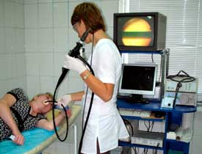 ФГДС

2) анализ крови: определение гемоглобина, эритроцитов, гематокрита, цветного показателя.
Лечение.
Зависимые сестринские вмешательства:
1) консервативное - строгий постельный режим, голод, затем диета Мейленграхта, гемостатическая терапия (раствор хлорида кальция 10 %, викасол, эпсилон-аминокапроновая кислота), переливание крови и плазмозамещающих растворов.
Осуществляется контроль за общим состоянием пациента, показателями АД, частоты пульса, дыхания, общего анализа крови (гемоглобин, эритроциты, гематокрит, цветной показатель);
2) при неэффективности консервативного лечения - экстренная операция - прошивание кровоточащего сосуда;
3) в плановом порядке - операция резекция желудка.

Перфорация язвы - это полный разрыв стенки желудка или двенадцатиперстной кишки с выходом содержимого в брюшную полость.

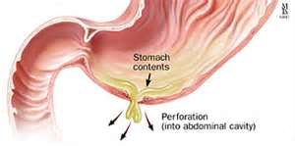
Настоящие проблемы пациента при перфорации язвы.
Боль возникает внезапно, она резкая, «кинжальная», положение пациента вынужденное - ноги приведены к животу. Язык сухой как «терка», обложен белым налетом. Мышцы живота резко напряжены, живот твердый как «доска». Рвота не характерна.
Периоды при перфорации:
I период шока.
II период «мнимого благополучия».
III период перитонита.
Приоритетная проблема пациента — боль в животе.
При перфорации язвы у пациента определяются нарушенные потребности: есть, пить, двигаться, поддерживать состояние, спать, работать, избегать опасности.
Первая помощь.
Независимые сестринские вмешательства.
Холод на живот, аспирация желудочного содержимого, желудок не промывать.
Дополнительные методы диагностики по назначению врача:
1) рентгенография органов брюшной полости на наличие свободного газа;
2) эзофагогастродуоденоскопия;
3) лапароскопия;
4) общий анализ крови, мочи, биохимический анализ крови.
Лечение.
Оперативное под эндотрахеальным наркозом - ушивание перфоративной язвы или резекция желудка.

Пенетрация язвы - когда дном язвы является соседний орган. Пенетрация язвы происходит в головку поджелудочной железы, поперечно-ободочную кишку и ее брыжейку, печень, желчный пузырь.
Настоящие проблемы пациента при пенетрации язвы зависят от органа, в который проникла язва.
Появление боли в спине, боль опоясывающего характера, развитие желтухи происходит при пенетрации язвы в головку поджелудочной железы.
В результате образования патологического соустья (фистулы) между желудком и поперечно - ободочной кишкой пища из желудка попадает в толстую кишку, а каловые массы из кишки проникают в желудок, у пациента рвота с примесью каловых масс, отрыжка с каловым запахом, дефекация вскоре после приема пищи с наличием в испражнениях неизмененной пищи, похудание.
Приоритетная проблема пациента — боль в животе.
При пенетрации язвы у пациента определяются нарушенные потребности: есть, пить, выделять, спать, работать, избегать опасности.
Дополнительные методы исследования: рентгенография желудка.
Лечение.
Оперативное - разобщение органов и ушивание дефектов.

Пилородуоденальный стеноз - это стеноз выходного отдела желудка.

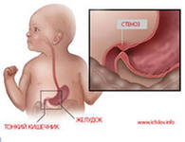

Настоящие проблемы пациента.
На фоне симптомов язвенной болезни появляется чувство полноты и тяжести в эпигастральной области после приема пищи, изжога, отрыжка кислым или с запахом тухлых яиц вследствие длительной задержки пищи в желудке, резкая коликообразная боль, связанная с усиленной перистальтикой желудка, обильная рвота, приносящая облегчение, поэтому пациенты вызывают рвоту искусственно. Рвотные массы содержат примесь пищи, принятой задолго до рвоты. Натощак определяется “шум плеска” в желудке, у худощавых пациентов видна волнообразная перистальтика желудка, меняющая контуры брюшной стенки. Появляется общая слабость, быстрая утомляемость, похудание, обезвоживание.
Приоритетная проблема пациента при пилоростенозе — боль в эпигастральной области после приема пищи.
У пациента определяются нарушенные потребности: есть, пить, выделять.
Дополнительные методы диагностики по назначению врача:
1) рентгенография желудка;
2) эзофагогастродуоденоскопия.
Лечение.
Оперативное - резекция желудка.

Малигнизация язвы - это перерождение хронической язвы в рак.
Настоящие проблемы пациента.
При раке, возникшем из хронической язвы, исчезает суточный ритм боли, она становится постоянной, менее интенсивной, приобретает ноющий, тупой характер, усиливается после приема пищи и появляется чувство переполнения и распирания в эпигастральной области. Отсутствует удовлетворение от насыщения, аппетит снижается или отсутствует, пациент отказывается от некоторых видов пищи (мясо, рыба). Появляется неприятный запах изо рта, саливация, тошнота, рвота, слабость, похудание, вялость, адинамия, быстрая утомляемость от привычной работы, депрессия, анемия, повышение температуры тела от субфебрильной до высокой.
Приоритетные проблемы при раке желудка — нарастание раковой интоксикации, боль в эпигастральной области.
У пациента определяются нарушенные потребности: есть, пить, выделять,поддерживать температуру тела , работать.
Дополнительные методы диагностики по назначению врача:
1) эзофагогастродуоденоскопия с биопсией;
2) рентгенография желудка.
Лечение.
Оперативное - резекция желудка или гастроэктомия.
Уход после резекции желудка.
Зависимые сестринские манипуляции:
1) голод 2-3 дня до восстановления перистальтики, затем нулевой стол, 1а, 1б;
2) аспирация желудочного содержимого;
3) запланируют снятие швов через 10 дней, выписку через 21 день.

Кишечная непроходимость - это полное или частичное нарушение проходимости кишечных масс по кишечнику.

Виды.
I. Острая, хроническая.
II. Динамическая:
1) паралитическая - паралич кишечной стенки развивается в результате травмы, заболеваний или после операции;
2) спастическая - спазм кишечной стенки развивается при отравлении ядами (ртутью, свинцом).
III. Механическая:
1) обтурационная - закрытие просвета кишечника опухолями, каловыми массами, клубками аскарид, инородными телами;
2) странгуляционная - закрытие просвета кишечника с нарушением кровообращения.
Виды странгуляции:
- заворот кишечника;

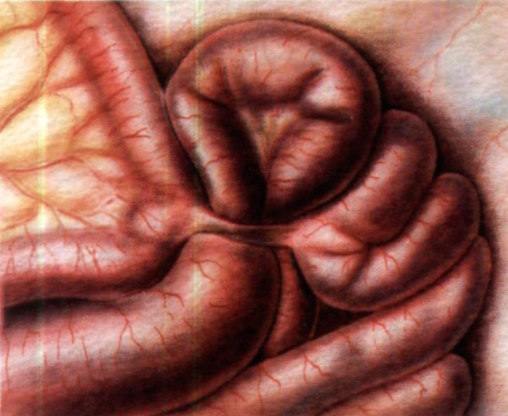

2) узлообразование;

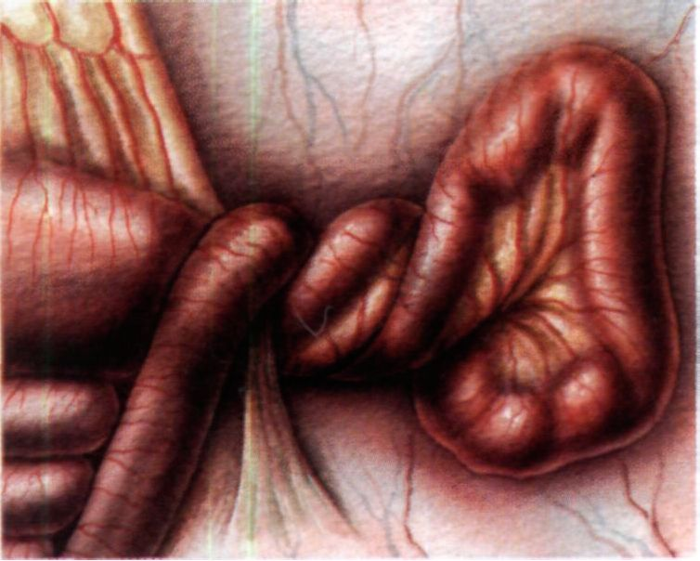
- инвагинация - внедрение участка одной кишки в просвет другой (чаще встречается у детей - тонкая кишка внедряется в толстую (подвздошная в слепую);

4) спаечная болезнь;

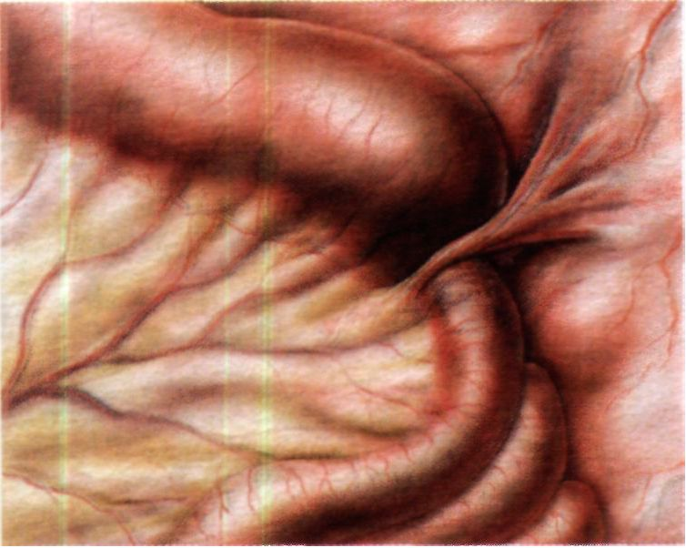

- ущемленная грыжа.

Настоящие проблемы пациента при острой кишечной непроходимости.
Сильная, приступообразная боль, между приступами боль стихает, но не прекращается. Резко усиливается перистальтика, перистальтические шумы слышны на расстоянии. Выражение лица страдальческое. Многократная рвота, не приносящая облегчения, вплоть до рвоты кишечным содержимым с каловым запахом. Чем выше кишечная непроходимость, тем рвота возникает раньше и приводит к обезвоживанию организма. Задержка стула, неотхождение газов, живот вздут, может быть асимметричен, при пальпации мягкий, болезнен. Положительный симптом Обуховской больницы - ампула прямой кишки пустая, сфинктер зияет.
Приоритетные проблемы пациента — приступообразная боль в животе, рвота, задержка стула, неотхождение газов.
У пациента определяются нарушенные потребности: есть, пить, выделять, спать, работать.
Первая помощь.
Независимые сестринские вмешательства:
1) холод на живот;
2) аспирация желудочного содержимого с применением желудочного зонда;
3) срочная госпитализация.
Дополнительные методы диагностики по назначению врача:
1) обзорная рентгенография органов брюшной полости на чаши
Клойбера;

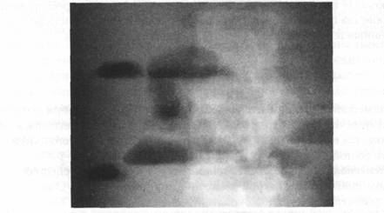

2) пассаж бария по желудочно-кишечному тракту.

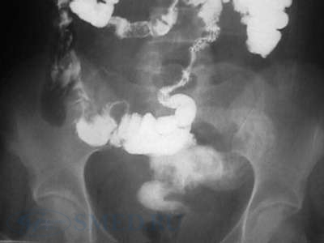

Лечение зависит от причины:
1) сифонные клизмы;
2) оперативное.

Грыжи - это выхождение органов брюшной полости вместе с париетальной брюшиной через естественные или искусственные отверстия в мышечно-апоневротическом слое под кожу (наружная), либо через внутренние отверстия в другие полости (внутренняя - грыжа пищеводного отверстия диафрагмы).
Виды:
1) врожденные, приобретенные (паховые, бедренные, пупочные, белой линии живота, послеоперационные);
2) вправимые, невправимые.
Элементы наружной грыжи: грыжевые ворота, грыжевой мешок, содержимое грыжи (чаще большой сальник, тонкая кишка, мочевой пузырь).
Осмотр пациента проводится в вертикальном и горизонтальном положении.

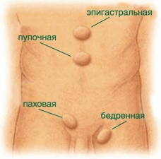

Настоящие проблемы пациента (приоритетные).
Наличие грыжевого выпячивания, которое исчезает или уменьшается в горизонтальном положении, боль в месте выпячивания.
Лечение:
1) операция - грыжесечение, гернеопластика (ушивание грыжевых ворот сетчатым трансплантантом), наложение суспензория при паховой грыже у мужчин;
2) ношение бандажа.

Осложнение грыжи - ущемление.
Настоящие проблемы пациента - усиление болей, грыжевое выпячивание невправимое, напряженное, если ущемлена кишка, появляются симптомы кишечной непроходимости. При позднем обращении развивается флегмона грыжевого мешка, появляются симптомы интоксикации, гиперемии грыжевого мешка.
Приоритетная проблема — усиление боли в области грыжевого выпячивания.
У пациента определяются нарушенные потребности: есть, пить, выделять, спать, работать, избегать опасности.
Первая помощь.
Независимые сестринские вмешательства:
- грыжевое выпячивание не вправлять;
- пациента срочно госпитализировать.

Лечение — оперативное грыжесечение (гернеопластика).

Уход: проведение перевязки, наложение повязки суспензорий.

